Сказкотерапия для детей раннего возраста

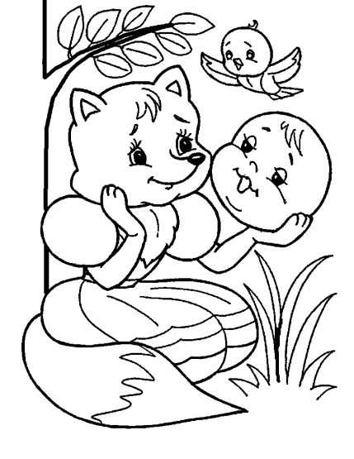
Для многих людей настоящим символом детства является сказка. Все мы помним, как родители на ночь читали нам увлекательные истории, в которых мы представляли себя в качестве главных героев и учились храбрости, мудрости и преодолению трудностей.
Роль сказок в жизни ребенка
Волшебный мир сказок оказывает огромное влияние на детскую психику, помогает ребенку изменить себя в лучшую сторону, учит преодолевать страхи и укрепляет веру в победу добра над злом.
Сказкотерапия для детей раннего возраста играет особую роль в развитии ребенка, так как в этот период закладываются основы постижения окружающего мира. Чем привлекательнее, безопаснее и счастливее этот мир для ребенка в детстве, тем более счастливым и уверенным он будет ощущать себя во взрослой жизни.
Данный психотерапевтический способ при работе с малышами выполняет несколько основных функций: развлекательную, обучающую и успокаивающую. Его воздействие на детей часто оказывается более эффективным, чем просьбы родителей.
Чтение сказок маленьким детям способствует развитию их речевого аппарата, а присутствие в книгах красочных изображений персонажей помогает процессу визуализации происходящих событий в тексте, пробуждая в ребенке интерес к чтению.
Лучшими психотерапевтами для детей являются их родители, так как, читая своему малышу сказки, они, в сущности, используют сказкотерапию.
Рассказывая ребенку сказку на ночь спокойным и размеренным тоном, родители вырабатывают у него привычку к быстрому засыпанию.
Для лучшего понимания содержания сказки, во время ее прочтения необходимо делать паузы и задавать ребенку вопросы, отвечая на которые, он будет связывать между собой персонажи, эмоции и события, что способствует развитию мышления и воображения.
Сказкотерапия для детей раннего возраста предусматривает самостоятельное составление сказок или рассказов родителями, наделяя сказочных персонажей качествами свойственными их ребенку (умный, капризный, ленивый, смелый). Ассоциируя себя с героями сказки, дети учатся анализировать их поведение, вырабатывают хорошие привычки.
Умение читать с малых лет играет огромную роль в дальнейшем обучении ребенка. С помощью полученных навыков у ребенка расширяется кругозор, тренируется речь и память, что дает ему возможность легче адаптироваться к процессу обучения в детском садике и в школе.
Уделяйте больше внимания своим малышам, а не только читайте им сказки на ночь. Проявляйте терпение в общении с маленькими детьми и не ленитесь читать им любимые сказки повторно.
С раннего детства старайтесь не ограничивать мир ребенка пределами своего дома. Посещайте вместе с ним различные детские центры с целью развития навыков общения с посторонними людьми.
Достойное поведение родителей служит для ребенка положительным примером, и они становятся главными героями его жизненной сказки навсегда.

2013 год.

Советы современным родителям.
Сказкотерапия для детей раннего возраста

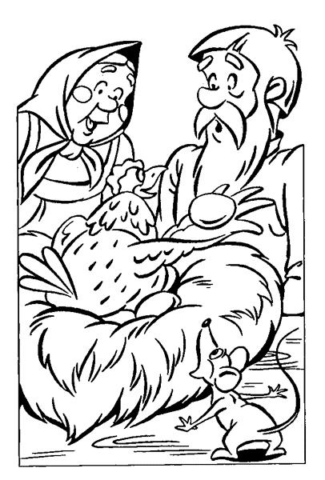

Разработала: воспитатель
Кучина Е.Л.

